бюджетное образовательное учреждение дополнительного
Образования детей города Омска
"Городской детский (юношеский) центр»

ПРОЕКТ
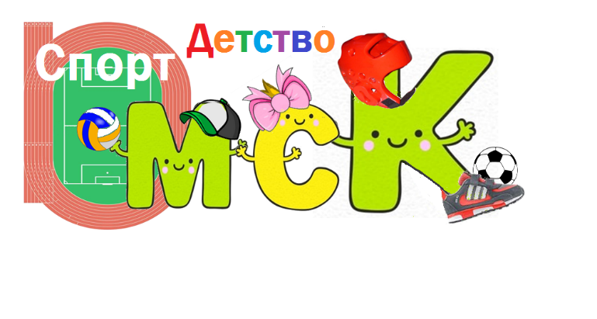

«Омск. Спорт. Детство»,
посвященный 305-летию г. Омска
Физкультурно-оздоровительное мероприятие по теме: «Моя семья – омичи»

выполнили:
педагоги дополнительного образования
Брайт О.А. Закалина О.С. Титова Т. Г.

Омск, 2020
Возраст обучающихся: 6-7 лет
Цель: Расширение знаний о достопримечательностях г. Омска, о понятии семья; развитие физических качеств в играх и эстафетах.
Задачи:
- формировать представление о достопримечательностях города Омска, которые можно посетить семьей.
- формировать у детей понятие о семье, как о людях, которые живут вместе;
- развитие двигательных умений и навыков;
- формирование интереса и потребности в занятиях физическими упражнениями;
- привитие навыков самостоятельности, ответственности;
- создание радостного и хорошего настроения, благодаря различным, постоянно меняющимся ситуациям;
- содействовать развитию быстроты, ловкости, в эстафетах;
-учить взаимодействовать в команде, анализировать свои действия и действия товарищей.
Планируемые результаты: Содействовать укреплению здоровья детей расширять теоретические знания в области «физическое развитие».

Оборудование: мультимедийная установка музыкальный центр, спортивный инвентарь.

План физкультурно-оздоровительного мероприятия
Этапы  Урока  (учебного  занятия) | Способы  орг. деятельности  обучающихся | Содержание деятельности обучающихся | Организация  контрольно-  оценочной  деятельности
Мотивационно-  -целевой этап | Фронтальный  (беседа) | Отгадывание загадки:  Без чего на белом свете  Взрослым не прожить и детям?  Кто поддержит вас, друзья?  Ваша дружная... (семья).  А кто входит в семью?  А в каком городе живет ваша семья?  Есть ли в нашем городе места, куда мы можем сходить всей семьей? Назовите их. Давайте сегодня пройдемся по городу. Поможем друг другу вспомнить о своей семье.  Путь наш нелегкий, как вы думаете, что можно сделать всей семьей, чтоб справится со всеми заданиями?  Вперед на разминку на ближайший стадион. Назовите любой стадион города Омска. | Проверка ранее полученных знаний. Совместное планирование занятия. Подборка инвентаря и эстафет.
Этап организации учебной деятельности | Поточный  Фронтальный | Ходьба, бег, беговые задания.  Упражнения на восстановление дыхания  ОРУ под музыку Непоседы «Семья»  Запомните, что вы команда, то есть маленькая семья, а семья — это дружба и взаимовыручка.  Ребята, а что в нашем городе можно посетить всей семьей?  Предлагаю посетить ЦИРК.  ИГРА «МЫ В ЦИРКЕ».  Дети делятся на 2 команды. Одна получает по 2 маленьких мяча- жонглеры, другие берут обручи и вращают. Затем меняются.  Следующие место в городе, куда можно отправиться всей семьей - ИПОДРОМ  Эстафеты:  - «Вперед, ковбой» (бег до ориентира и обратно сидя на «коне». Передача эстафеты.  Очень интересно побывать на КАТКЕ, где папа и мама будут помогать тебе учиться кататься на коньках.  - «Фигуристы» (бег до ориентира на пластиковых «коньках».  Как вы знаете в нашем городе есть чудесный АКВАПАРК. Как называется аквапарк нашего города? А что в нем интересного?  Конечно же, это вода!  - «Наполни емкость». Бег с маленьким ведерком до емкости с «водой», черпаем «воду» и приносим в свой «бассейн» (ведро)  Пора возвращаться. Скажите, а в семье нужно помогать друг другу? А чем мы можем помочь взрослым?  - «Убери мусор». Веником дети ведут «мусор» — кубик «змейкой» вокруг кубов и складывают его в обручи, обратно бегом.  Можно с мамой и папой почитать сказки.  - Игра «Угадай сказочного героя». Загадываются загадки про героев из разных сказок. | Наблюдение за качественным выполнением заданий и эмоциональным настроем обучающихся  Наблюдение за качественным выполнением заданий
Рефлексив  ный этап (подведение итогов уч.деят) | Индивидуальный | Давайте поиграем в игру «Пожелание для своей семьи».  Каждый по очереди ловит мяч и высказывает пожелание.  Подведение итогов, награждение победителей | Процесс анализа.  Вопросы по итогу проведённого занятия.  Словесные комментарии

